Projekta “Normatīvo aktu prasībām neatbilstošās Daugavpils rajona Demenes pagasta izgāztuves “Demene” Nr.44508/860/PV rekultivācija” realizācija

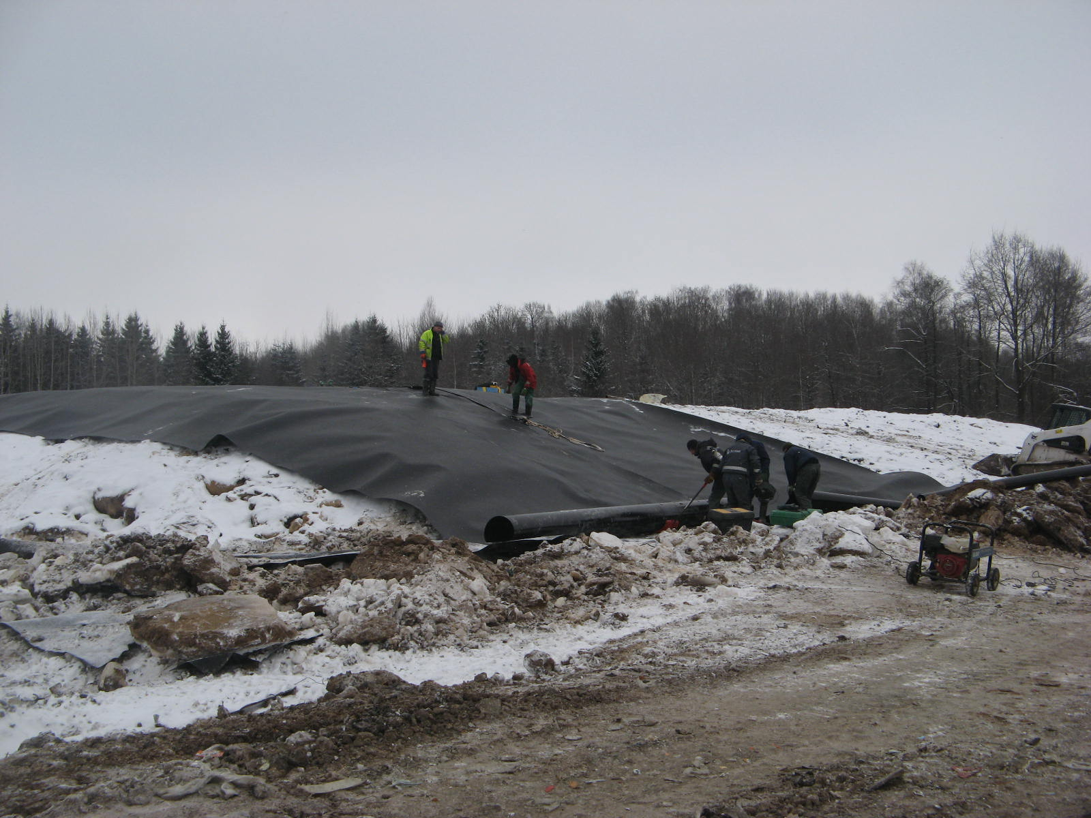
Kohēzijas fonda līdzfinansētā projekta “Normatīvo aktu prasībām neatbilstošās Daugavpils rajona Demenes pagasta izgāztuves “Demene” Nr.44508/860/PV rekultivācija” ietvaros turpinās izgāztuves rekultivācija. Rekultivacijas darbus veic SIA “Valkas Meliorācija”, savukārt iekšējo ceļu izbūvi un infiltrāta savakšānas cauruļu izbūvi veic SIA “Daugavpils būvmehanizācija”.
Rekultivācijas laikā plānots savākt, sablīvēt un sastumt kaudzē atkritumus, ierīkot infiltrāta savākšanas sistēmu, izveidot gāzes savākšanas un sadedzināšanas sistēmu, izveidot pretfiltrācijas, betonītmāla slāni, ģeotekstila un drenāžas, ta arī auglīgas grunts slāni, apzaļumot izgāztuves teritoriju, rekonstruēt monitoringa sistēmu.
Demenes rajona izgāztuves “Demene” rekultivācijas darbi tika uzsākti 2010.gada 05.oktobrī un līdz 2011.gada martam darbi izpildīti uz 64.7%.
Uz šo brīdi izgāztuvē tiek veikti darbi saistītie ar atkritumu formēšanu un infiltrāta savākšanu. No darbu sākuma tika norakti un pārvietoti kopējā kaudzē 105020.2 m³ atkritumu, savākti un pārvietoti kopējā kaudzē 100 m³ izkaisīto atkritumu ap izgāztuves teritorijas; tika pārvietoti 6140 m³ bīstamo atkritumu, kuri tika iekapsulēti veidojot HDPE plēves kapsulu uz 8585.5 m². Tika ieguldīti 1015.2 m infiltrāta savākšanas cauruļu, izveidotas 13 infiltrāta akas un 1 infiltrāta dīķis, ir attīrīti 12965 m³ piesaņota ūdens. Tā arī ieguldīti 2112 m gāzes savākšanas cauruļu.

Projekts tiek realizēts sadarbībā ar Vides aizsardzības un reģionālās attīstības ministriju (www.vidm.gov.lv), Kohēzijas fonda darbības programmas „Infrastruktūra un pakalpojumi” 3.5. prioritātes „Vides infrastruktūras un videi draudzīgas enerģētikas veicināšana”, 3.5.1. pasākuma “Vides aizsardzības infrastruktūra”, 3.5.1.2.1. aktivitātes „Normatīvo aktu prasībām neatbilstošo izgāztuvju rekultivācija” ietvaros, 12 mēnešu garumā. Projektu plānots pabeigt 2011. gada jūlijā.

Projekta kopējās attiecināmās izmaksas sastāda LVL 1676647. No tām Kohēzijas fonds (KF) līdzfinansē 85% LVL1425150, pašvaldības līdzfinansējums 15% LVL 251497.


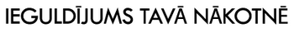



Papildus informācija:
Aivars Pudāns
Daugavpils pilsētas domes
Komunālās saimniecības nodaļas vadītājs
Tālr.: 654 76 314

Informāciju sagatavoja:
Irina Zorina
Daugavpils pilsētas domes
Komunālās saimniecības nodaļas
Projektu asistente
Tālr./Fakss: 654 76 406; e-pasts: irina.zorina@daugavpils.lv

